靖江外国语学校人民路分校2015～2016学年度第一学期九年级物理期中试卷及答案
（考试时间：90分钟 满分100分）
第一部分 选择题（共24分）
- 选择题（每题4个选项中只有1个符合题意，每题2分，共24分）
1.使用杠杆可以为我们的生活带来方便，下列杠杆的使用能够省距离的是
A．  开瓶器 | B．  镊子 | C．  钳子 | D．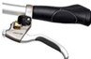  自行车手闸
2.小华从一楼提50个普通鸡蛋送给三楼的王爷爷，小华对这些鸡蛋做的功大约是
A. 0J B. 15J C. 150J D. 1500J
3.下列关于功、功率、机械效率的说法中正确的是
A.做功多的机器，其功率一定高 B.功率小的机器做功慢
C.功率大的机器，机械效率一定高 D.机械效率高的机器做功一定多
4.下列关于温度、内能和热量的说法中正确的是
A.物体温度越高，所含热量越多 B.0℃的水没有内能
C.同一物体，温度越高内能越大 D.物体内能增加，一定是吸收了热量
5.2015年4月25日尼泊尔发生8.1级大地震，造成巨大人员伤亡和财产损失。下列有关地震涉及物理知识的说法中错误的是
A． 救灾直升飞机保持一定高度匀速飞行并空投物资过程中机械能不变
B． 由于惯性，救援人员必须提前在飞机还未到达目标区域上方时投放物资
C． 直升飞机升空时，因螺旋桨高速转动在桨上下表面形成压强差使直升机所受升力大于重力
D． 强烈地震引发珠峰雪崩，冰雪、石块飞速涌下过程中重力势能减小，动能增大，机械能减小
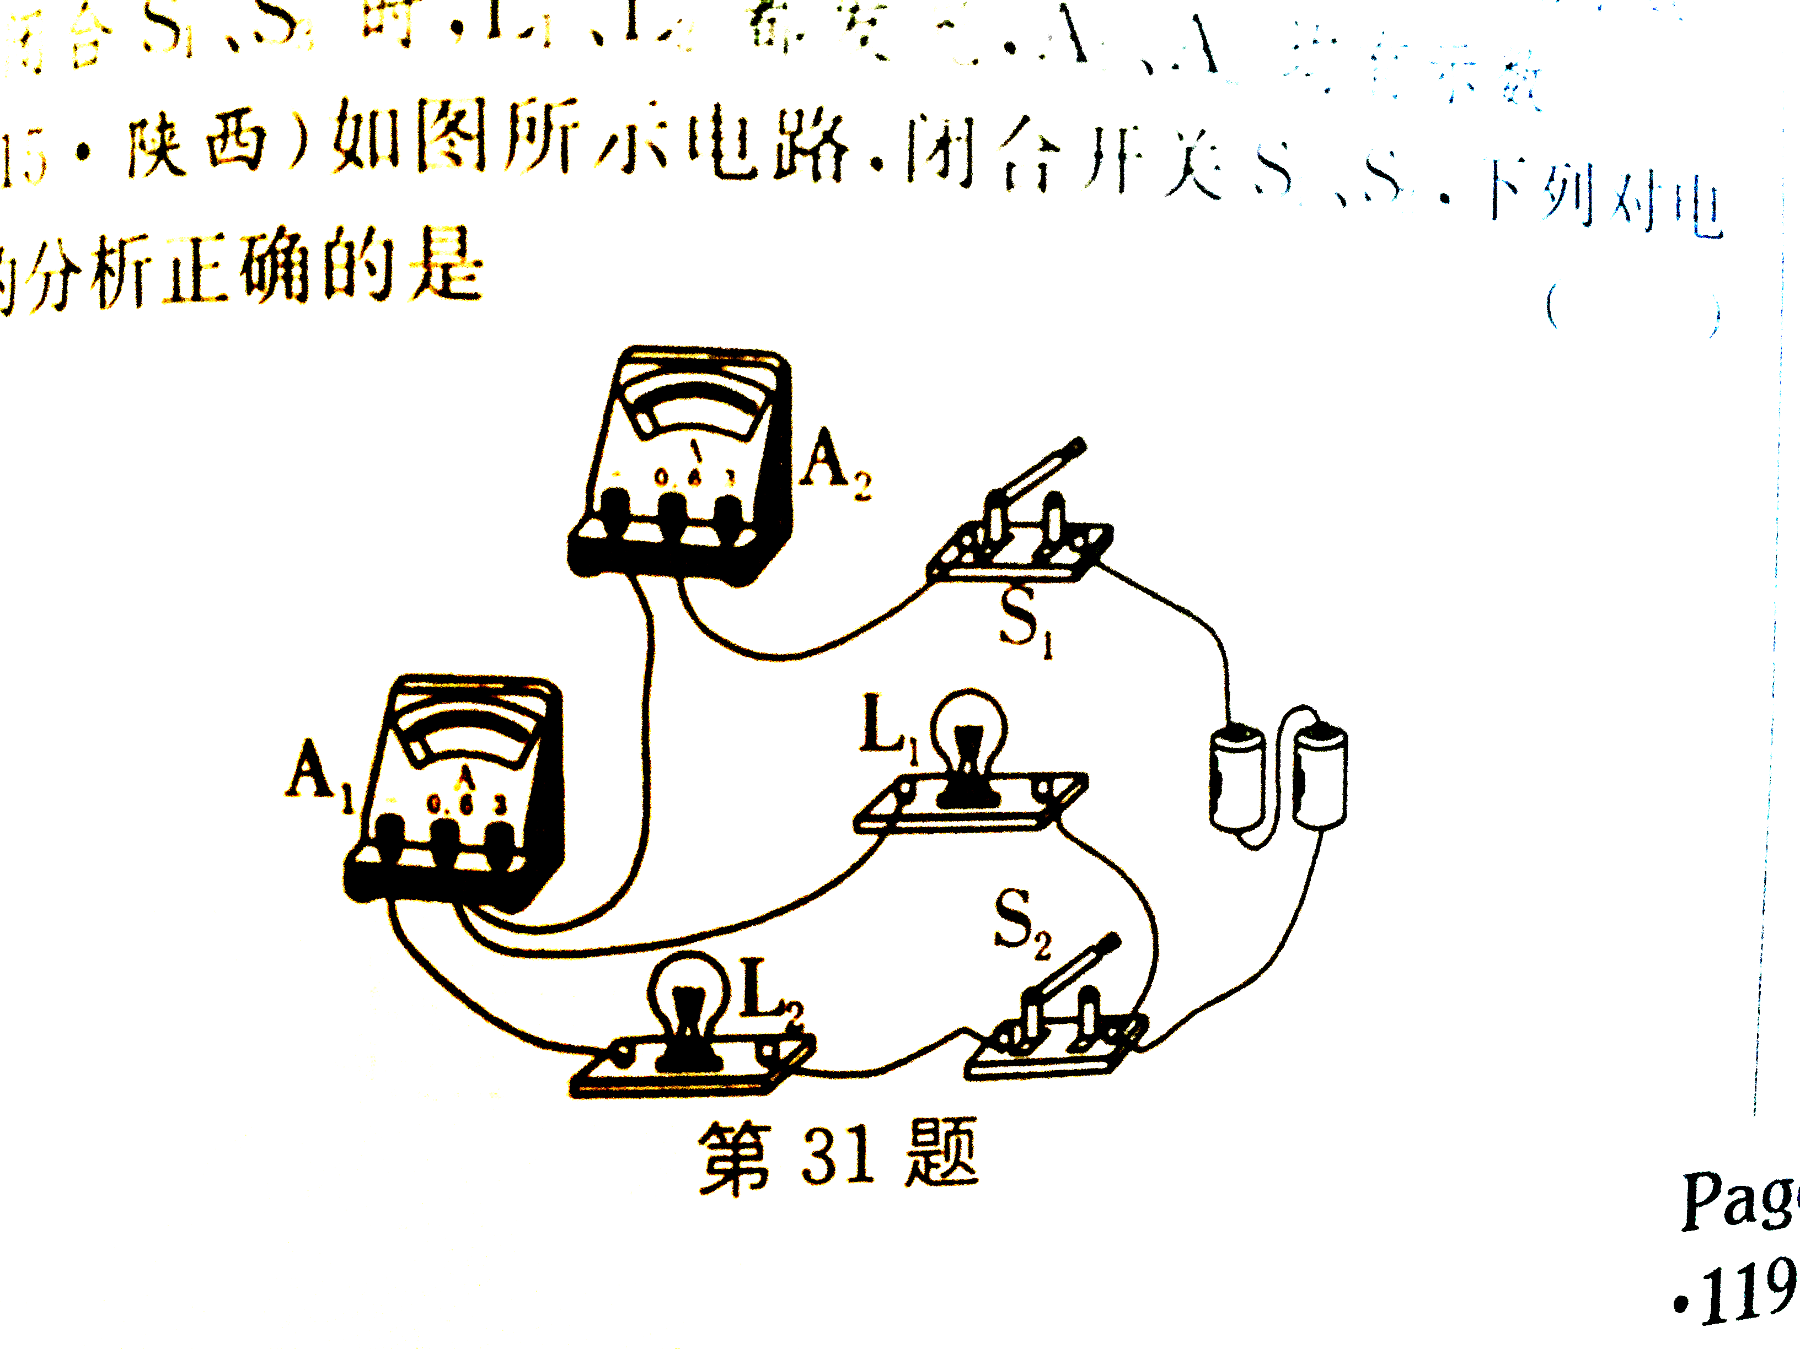
6. 如图所示电路，闭合开关S₁、S₂，下列对电路的分析正确的是
A． L₁与L₂串联
B． 电流表A₁测L₁的电流
C． 当开关S₂断开时，通过L₁的电流变小
D． 当开关S₂断开时，电流表A₂的示数变小
7.击剑比赛中，当甲方运动员的剑（图中用“S_{甲}”表示）击中乙方的导电服时，电路导通，乙方指示灯L_{乙}亮；同理，乙方剑击中甲方，灯L_{甲}亮。下面能反映这种原理的电路是
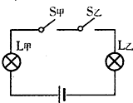
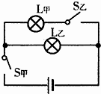
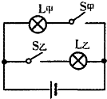
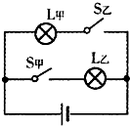

A. B. C. D.
8.如图所示，小朋友沿着滑梯匀速下滑的过程中，下列说法中正确的是（忽略空气阻力）
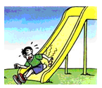
A．他只受重力和摩擦力的作用
B．他只受重力和支持力的作用
C．他的重力势能减小，动能不变，机械能减小
D．他的重力势能转化为动能，机械能不变
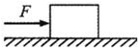
9.如图所示，用F＝20N的水平推力推着重为60N的物体沿水平方向做直线运动，若推力F对物体做了60J的功，则在这一过程中
A．物体一定受到20N的摩擦力 B．重力做的功一定是60J
C．物体一定运动了1m D．物体一定运动了3m
10.如图所示，使用不同的简单机械匀速提升同一物体，忽略机械自身和摩擦，其中最省力的是
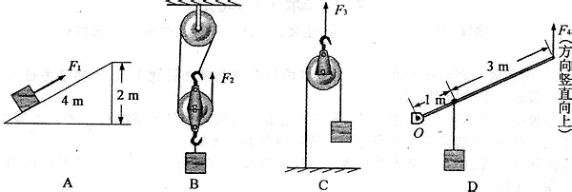

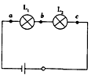
11.如图所示，在“探究串联电路中电压的规律”时，小芳同学用电压表测出ab、bc、ac两端的电压分别为，在表格中记录数据后，下一步应该做的是
A．整理器材，分析数据，得出结论
B．对换L₁和L₂的位置，再测出一组电压值
C．改变电源电压，再测出几组电压值
D．换用不同规格的小灯泡，再测出几组电压值
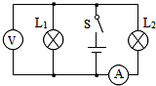
12. 如图所示的电路，电源电压不变，闭合开关S后，灯L₁和L₂均发光．过了一段时间，一盏灯突然熄灭，而电流表和电压表的示数都不变，则电路出现的故障可能是
A． L₁短路 B．L₂短路 C．L₁断路 D．L₂断路
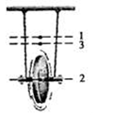
第二部分 非选择题（共76分）
二、填空题（每空1分，共25分）
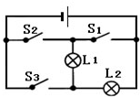
13. 滚摆从图的位置1静止释放，下降经过位置2，继续下降，再上升到达最高点3，这三个位置：滚摆重力势能最大的是___▲___、动能为零的是___▲___、机械能最大的是___▲___。（填写位置序号）
14.如图所示的电路，要使灯L₁和L₂组成串联电路，应闭合开关 ▲ ；要使灯L₁和L₂组成并联电路，应闭合开关 ▲ ；同时闭合开关 ▲ ，电路短路。
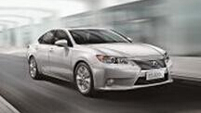
15. 如图所示为某国产油电混合动力汽车，给汽车蓄电池充电时，蓄电池相当于 ▲ （选填“用电器”或“电源”）；汽车各转向灯能独立工作，因此转向灯是 ▲ 联的。
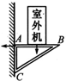
16.如图所示，用固定在墙上的三角支架ABC放置空调室外机，如果A处螺钉松脱，则支架会绕 ▲ 点倾翻。已知AB长40cm，AC长30cm，室外机的重力为300N，正好处在AB中点处，则A处螺钉的水平拉力为 ▲ N（支架重力不计）。为了安全，室外机的位置应尽量 ▲ （选填“靠近”或“远离”）墙壁。
17.小清家的下水管堵了，他爸爸用固体疏通剂进行疏通，具体操作是先将适量的疏通剂倒入下水道，再缓慢加入清水，疏通剂与水发生化学反应造成高温高压气体。通过高温高压气体的膨胀将管道疏通。在疏通剂与水的化学反应过程中，能量的转化情况是 ▲ ，高压气体疏通管道的过程相当于四冲程汽油机的 ▲ 冲程；其四冲程汽油机飞轮的转速为2400r/min。则在1s内，汽油机完成了 ▲ 个冲程，对外做功 ▲ 次。
18.在水平地面上有一长方体木箱，小平用水平推力下把木箱向前推动，如图甲所示．此过程中，推力F随时间t的变化情况如图乙所示，木块前进的速度v的大小随时间t的变化情况如图丙所示，则木箱运动时所受的摩擦力为 ▲ N；在匀速运动过程中木箱前进的距离为 ▲ m，推力对木箱所做的功为 ▲ J，推力的功率为 ▲ W。
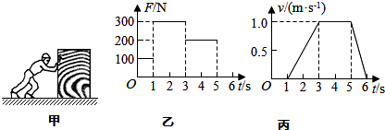

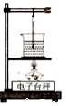

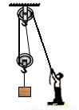
19. 某同学用图示装置测量酒精的热值，他在烧杯中加入250g水，调好装置后，加热使水温升高50℃，水需要吸收的热量为 ▲ J，他又测得此过程中消耗了5g的酒精，他利用酒精燃烧放出的热量与水吸收的热量相等，算得酒精热值q= ▲ J/kg，他查表得到q_{酒精}=3.0×10⁷J/kg，发现两者偏差较大，你认为其中的原因可能是 ▲ （写出一条原因即可）．[水的比热容c=4.2×10³ J/（kg℃)]
20.用如图所示的滑轮组匀速提升重400N的物体，人对绳的拉力为250N，不计绳重和摩擦，此时滑轮组的机械效率为 ▲____；如果人的体重为600N，拉动过程中绳始终未断裂，他用此滑轮组能提升的最大物重为___▲___N，此时滑轮组的机械效率为 ▲ 。
三、解答题（共51分）
21.（6分）根据题目要求作图
（1）如图a所示，杠杆的N端挂一重物，在M点施加一个最小的动力使杠杆平衡。请画出这个最小的动力F₁和杠杆受到的阻力F₂。
（2）如图b所示，通过滑轮组向下用力提升重物，请用笔画出线组装滑轮组。
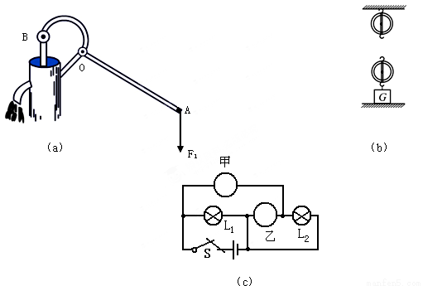

（3）如图c所示是小羽同学做“用电流表测电流”实验的电路，请用笔画线代替导线将电路连接完整，使灯L₁和L₂并联，开关控制两盏灯，电流表测量通过灯L₁的电流。
M
O
N
G
L₁

L₂
0.6 3
A
（a）

（c）
[来源:学*科*网Z*X*X*K]
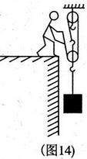
22.（6分）如图所示，一工人用滑轮组提升重500N的物体，所用的拉力F为200N，物体以0.2m/s的速度匀速上升了10s（不计绳重、绳与滑轮间的摩擦）
求：（1）物体上升的高度 （2）拉力F所做的功
（3）若物重为800N时，滑轮组的机械效率
23.（6分）某汽车质量为5×10³kg，在一段平直公路上用0.5h匀速行驶了54km，车受到的阻力为车重的0.1倍。（假设燃油完全燃烧，燃油密度ρ为0.8×10³kg/m³，燃油热值q为4.5×10⁷J/kg，g取10N/kg）
求：（1）该汽车的行驶速度； （2）该汽车牵引力所做的功；
（3）已知这一过程消耗燃油3×10^{﹣2}m³，求该汽车的效率。
24.（7分）小华和小明一起做探究杠杆平衡条件的实验[来源:学科网ZXXK]
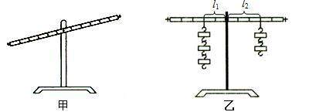
（1）实验前，将杠杆的中点置于支架上，当杠杆静止时发现杠杆停在如图甲所示的位置。小华将左端的平衡螺母向右调，小明认为也可以将右端的平衡螺母向 ▲ 调（选填“右”或“左”），使杠杆在水平位置平衡。他们调节杠杆在水平位置平衡的主要目的是 ▲ 。
（2）在杠杆的两端加挂钩码，并移动钩码，使杠杆在水平位置平衡，如图乙所示，并测出力臂。多次实验并把数据记录在表格中。
次数 | Ｆ_{１}／N | l_{１}／cm | Ｆ_{２}／N | l_{２}／cm
１ | 1 | 10 | 2 | 5
２ | 2 | 10 | 1 | 20
３ | 2 | 15 | 3 | 10
实验时杠杆在水平位置平衡的目的是： ▲ ；
多次实验的目的是： ▲ 。
（3）小华根据以上数据得出杠杆平衡的条件是： ▲ 。
（4）小明将图乙中杠杆两侧的钩码各增加一个，杠杆会 ▲ （选填“右侧下降”或“左侧下降”）。
（5）若小华只将图乙中的杠杆左侧的两个钩码取下，要使杠杆重新在水平位置平衡，应将右侧钩码 ▲ （说出钩码移动的方向及格数）。
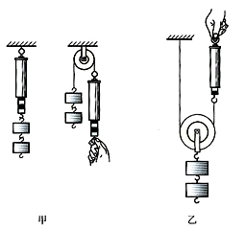
25.（4分）用图示装置探究“定滑轮和动滑轮的机械效率与所提升的物重有什么关系”，分别得到三组实验数据如下表所示。
定滑轮：
实验序号 | 钩码重力G/N | 钩码移动距离s/cm | 弹簧测力计示数F/N
① | 1 | 10 | 1.1
② | 2 | 10 | 2.2
③ | 3 | 10 | 3.3

动滑轮：
实验序号 | 钩码重力G/N | 钩码移动距离s/cm | 弹簧测力计示数F/N
① | 1 | 10 | 0.7
② | 2 | 10 | 1.2
③ | 3 | 10 | 1.7

（1）实验时，弹簧测力计应沿竖直方向 ▲ 运动。
（2）定滑轮提升物体时，所提升物体重力增加，机械效率 ▲ ；
（3）动滑轮提升物体时，所提升物体重力增加，机械效率 ▲ ；
分析主要原因（不计摩擦）： ▲ 。
26.（6分）如图所示是某一科学小组探究“斜面的机械效率”实验装置及实验数据记录表：
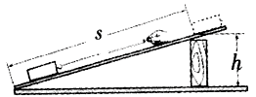

斜面的倾斜程度 | 物块重（N） | 斜面高（m） | 沿斜面拉力（N） | 斜面长（m） | 机械效率
较缓 | 10 | 0.1 | 5.0 | 1 | 20％
较陡 | 10 | 0.3 | 6.7 | 1 | 45％
最陡 | 10 | 0.5 | 8.0 | 1 | 62.5％

（1）沿斜面拉动木块时，为使测力计的示数稳定，应尽量使木块做____▲____运动。
（2）比较表中“物块重”和“__ _▲_____”两栏对应的数据，可知斜面是一种____▲____（选填“省力”或“费力”）的简单机械。
（3）本实验研究了____▲____对斜面机械效率的影响，其影响规律是 ▲ .
（4）当斜面最陡时，物块受到斜面的摩擦力是__ _▲___N。
27. （6分）为探究“动能大小的影响因素”，某一科学小组利用斜面、钢球、木块等器材开展了如图所示的活动．
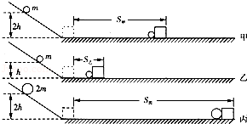

（1）实验中通过比较 ▲ 来判断钢球动能的大小．
（2）在图甲和图丙中，用质量不同的两个钢球从斜面上相同高度自由滚下，目的是使钢球撞击木块时的 ▲ 相同；比较甲、乙两图，得到的结论是 ▲ ．
（3）由实验中钢球撞击木块做功，同学们联想到汽车撞击行人出现交通事故的情景，并猜想到交通事故的危害程度与“超载”、“超速”有关．进一步探究，获得了表格内的数据：
实验序号 | 小球的质量m/g | 小球自由滚下的高度h/cm | 木块被撞后运动的距离s/m
甲 | 20 | 20 | 16
乙 | 20 | 10 | 4
丙 | 40 | 20 | 32
分析表格内的数据可知，利用甲、丙两次实验可验证危害程度与 ▲ 有关（选填“超载”或“超速”）；在质量和速度两个因素中，对动能影响较大的因素是 ▲ ，理由是 ▲ ．
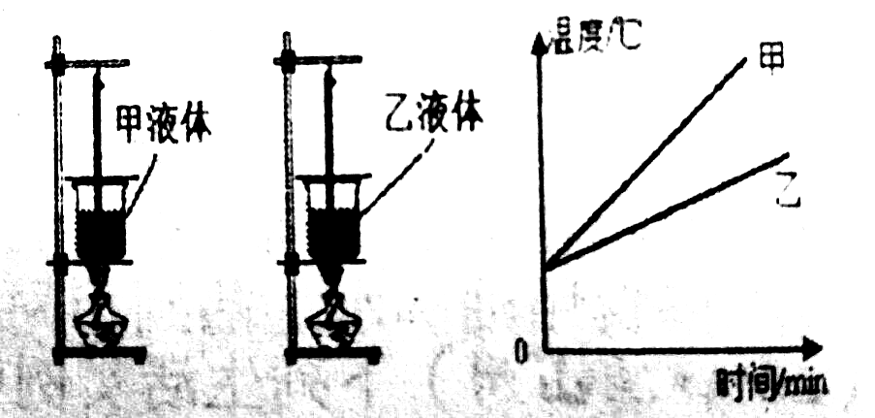
28.（4分）某小组的同学做“比较不同物质的吸热能力”的实验，他们使用了如图所示的装置。
（1）在设计实验方案时，需要确定以下控制的变量，你认为其中错误的是 ▲ 。
A．采用完全相同的加热方式
B．取相同体积的甲、乙两种液体
C．盛放甲、乙两种液体的容器相同
（2）实验时不同物质吸收热量的多少是通过 ▲ （选填“升高的温度”或“加热时间”）来反映的。
（3）实验得到液体温度随时间变化关系如图所示，分析图像可知， ▲ 液体升温较快， ▲ 液体吸热能力较强。
29.（6分）为了验证并联电路的电流特点，小红设计了如图甲所示的电路进行实验。
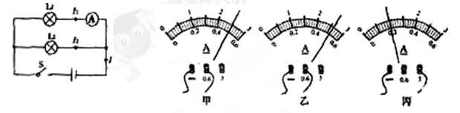

（1）在连接电路时，开关应处于 ▲ 状态。
（2）小红先将电流表接在L₁所在的支路上，闭合开关后，观察到灯L₂发光，但灯L₁不发光，电流表的示数为零，电路可能存在的故障是 ▲ 。[来源:学科网]
（3）排除故障后，她测出了L₁、L₂支路和干路上的电流分别为I₁、I₂和I，电流表示数如图中甲、乙、丙所示，可读出I₁=0.5A，I₂= ▲ A,I= ▲ A。根据测量结果，在误差允许范围内你认为并联电路中干路电流和各支路电流的关系是 ▲ 。（写出关系式即可）
（4）为了验证结论的普遍性，小红采用了更换不同灯泡继续实验的方法进行验证，你还可以采用的方法是 ▲ 。

靖江外国语学校人民路分校2015—2016学年度第一学期
九年级期中物理试卷答案
一、选择题
题号 | 1 | 2 | 3 | 4 | 5 | 6 | 7 | 8 | 9 | 10 | 11 | 12
答案 | B | C | B | C | A | D | D | C | D | D | D | C[来源:Z*xx*k.Com]
二、填空题
13． 1 1、3 1
14． S₂ S₁、S₃ S₁、S₂
15． 用电器 并
16． C 200 靠近
17． 化学能转化为内能 做功 80 20
18． 200 2 400 200
19． 5.25×10⁴ 1.05×10⁷ 酒精未完全燃烧或酒精燃烧放出的热量未完全被水吸收
20． 80% 1100 91.7%
三、解答题
21．略
22．（1）（1分）
（2）（1分）
（1分）
（3）（1分）
（1分）
（1分）
23．（1）（1分）
（2）∵匀速
∴（1分）
（1分）
（3）（1分）
（1分）
（1分）
24．（1） 右 消除杠杆的重力对实验的影响（或使杠杆重力的力臂为0）
（2） 便于测量力臂 使得出的结论更具有普遍性
（3） F₁L₁=F₂L₂ （4） 右侧下降
（5） 向左移动2格
25．（1） 匀速 （2） 基本不变（或不变）
（3） 增大
动滑轮重不变，∴提升的物体越重，机械效率越高
26．（1） 匀速直线 （2） 沿斜面拉力 省力
（3） 斜面的倾斜程度 在其他条件相同时，斜面倾斜程度越大，机械效率越大
（4） 3
27．（1） 木块被推动的距离
（2） 速度 质量相同时，速度越大，动能越大
（3） 超载 速度 分析可知物体的动能与物体速度的平方成正比
28．（1） B
（2） 加热时间
（3） 甲 乙
29．（1） 断开
（2） L₁（或电流表）断路
（3） 0.52 1 I=I₁+I₂
（4） 用改变电源电压继续实验的方法进行验证

